TRABZON ÜNİVERSİTESİ
C.2.2.8. TRÜ Bilimsel Araştırma iç kaynakların kullanıldığı araştırma örnekleri (https://bapsis.trabzon.edu.tr)ve (http://bap.trabzon.edu.tr/tr/page/yurutulmekte-olan-proje-istatistikleri/20006 )

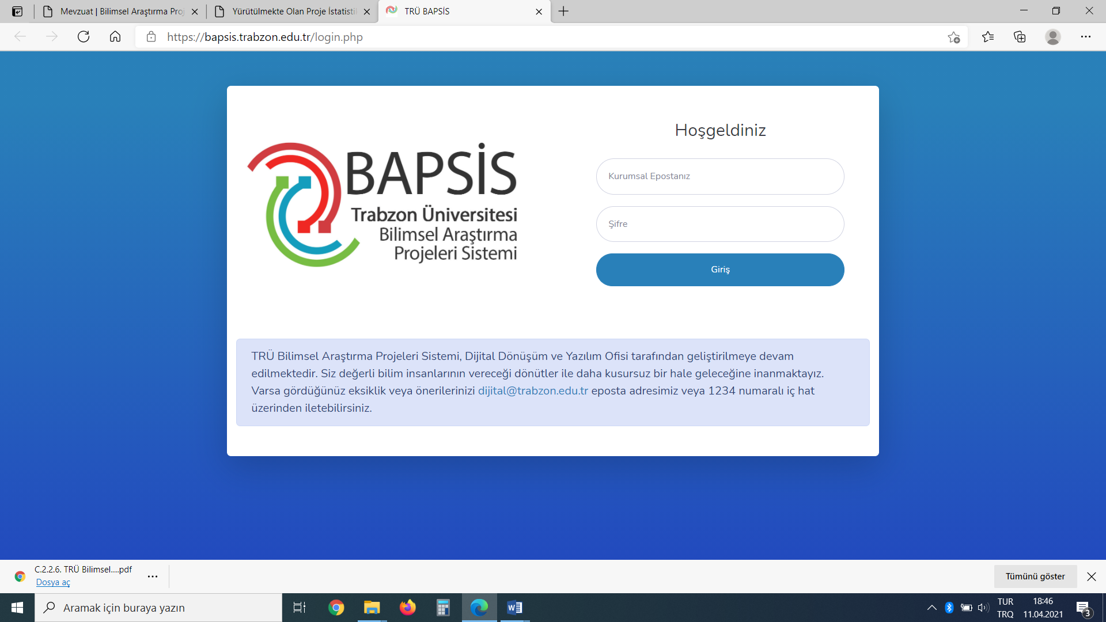

Yürütülmekte Olan Proje İstatistikleri

Yürütülmekte Olan Proje İstatistikleri

Proje Kodu | Başlama Tarihi | Proje Türü | Proje Başlığı | Proje Bütçesi
20TAP00102 | 2020-06-17 | Temel Araştırma Projeleri (TAP) / Temel Bilimler  TAP başvuru koşulları 3. madde kapsamında TAP’a başvurular | Kaçkar Dağları Milli Parkı (Rize, Türkiye) İçindeki Yüksek Dağ Göllerinin Bentik Algleri | 17489,44 TL
20TAP00123 | 2020-07-01 | Temel Araştırma Projeleri (TAP) / Temel Bilimler  TAP başvuru koşulları 3. madde kapsamında TAP’a başvurular | Trabzon ilinde yayılış gösteren lamelli mantarlar üzerinde morfolojik ve moleküler çalışmalar | 17500,00 TL
20TEZ00108 | 2020-07-01 | Lisansüstü Tez Projeleri (TEZ) / Eğitim Bilimleri  Yükseklisans | Ortaöğretim Öğrencilerinin Açık Liseye Geçiş Nedenleri | 1400,18 TL
21HZP00134 | 2021-02-24 | Hızlı Destek Projesi (HZP) / Spor Bilimleri | PERFORMANS ANTRENMANLARINDA MODÜLER HIZ KONTROL VE SPORCU TAKİP ÜNİTESİ ( INTimeSYS) | 13499,99 TL
21HZP00159 | 2021-02-17 | Hızlı Destek Projesi (HZP) / Temel Bilimler | Sağlıklı Bal Arılarından ve Ölü Varroa destructor Akarlarından Bakteri İzolasyonu ve Tanımlanması | 9880,85 TL
21TEZ00166 | 2021-04-08 | Lisansüstü Tez Projeleri (TEZ) / Eğitim Bilimleri  Yükseklisans | Merkezi Sınav Puanı ya da Yerleştirme ile Liselere Kayıt Yaptıran Öğrencilerin Okul Türü Tercih Nedenleri ve Okula Uyum Düzeyleri | 1399,50 TL
21öAP00153 | 2021-03-03 | BAP ÖAP-Öncelikli Alanlar Araştırma Projesi / Eğitim Bilimleri | COVID-19 Salgın Döneminde Üniversite Öğrencilerinin Kişisel Sağlık Davranışları ve Öznel İyi Oluş Düzeyleri (Kişisel Refah) | 8066,77 TL
21öAP00157 | 2021-03-08 | BAP ÖAP-Öncelikli Alanlar Araştırma Projesi / Eğitim Bilimleri | İngilizce Konuşma Becerilerinin Ölçme ve Değerlendirmesine Yönelik Çevrim İçi Bir Platform Tasarımı ve Geliştirilmesi | 39170,00 TL
70TEZ00148 | 1970-01-01 | Lisansüstü Tez Projeleri (TEZ) / İletişim  Yükseklisans | Dijitalleşen Yemek Kültürünün Dönüşümünde Instagram’ın Rolü: Yemek Tarifi Sayfaları Üzerinden Bir İnceleme | 4000,00 TL
70öAP00151 | 1970-01-01 | BAP ÖAP-Öncelikli Alanlar Araştırma Projesi / İktisadi, İdari ve Sosyal Bilimler | COVID-19 Kaynaklı Kaygı, Problemli İnternet Kullanımı, Aile Ortamı ve Aile Yaşam Doyumu Arasındaki İlişkilerin İncelenmesi | 4960,99 TL

